[https://eprints.uad.ac.id/36550/1/P.31\_ICAIBDA\_Paper%20halaman%20179-185.pdf#page=113](https://eprints.uad.ac.id/36550/1/P.31_ICAIBDA_Paper%20halaman%20179-185.pdf" \l "page=113" \t "_blank)

<http://www.ijicic.org/ijicic-190409.pdf>

**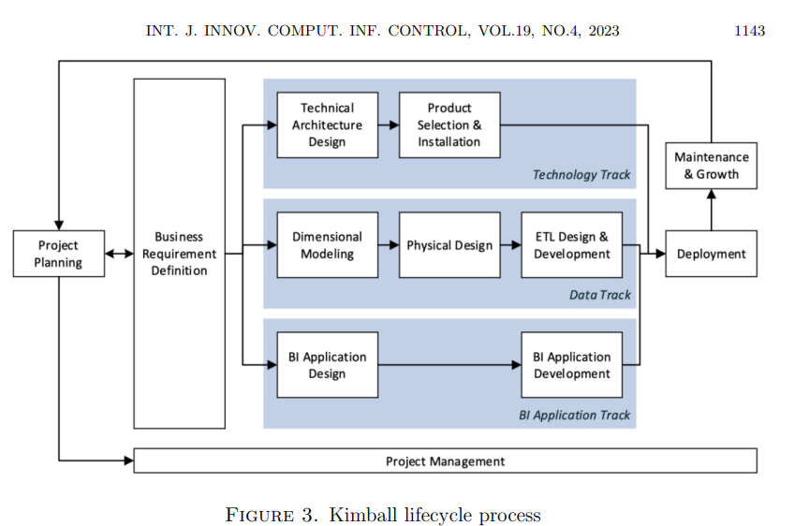**

**Planejamento e Requisitos:**

Identificação de Stakeholders: Departamento de recursos humanos da Vodafone Portugal

Definição de Objetivos: Objetivo desenvolver dois dashboards que fornecam insights sobre a informação demográfica e outro sobre team leader reporting.

Business questions: Qual é o Headcount? Quantas pessoas de que nacionalidade temos? Quantos portugueses? Quantos estrangeiros? Por geração? E banda? – Outro dashboard Quem reporta a quem? Quem são os externos e internos Vodafone? Quem são as pessoas estrangeiras que reportam diretamente a um colaborador da Vodafone Portugal?

**Análise de Requisitos:**

Para dashboard da demográfica – foi verificado que era extraído através de uma consulta através da base de dados de RH META4 e era enviado em formato de tabela no excel para o colaborador que necessita desta informação para enviar para o grupo Vodafone. Seria necessário melhorar a forma como apresentar a informação e inovar e centralizar toda a informação usando os KPIs corretos para isso.

Para o dashboard Team Leaders – foi me entregue um ficheiro em excel para fazer analise dos colaboradores mas achei que não tinha a informação necessária para responder as questões pedidas. Entao arranjei maneira de me ligar diretamente a Base de dados do Active Directory e assim consegui ter os dados que precisava e assim tornar o dashboard sempre atualizado diariamente.

**Design Dimensional:**

Dashboard da demografia – usei a tabela rc\_Comp1\_db que um historio de todos os registos dos colaboradores por mês. Criei a tabela date.

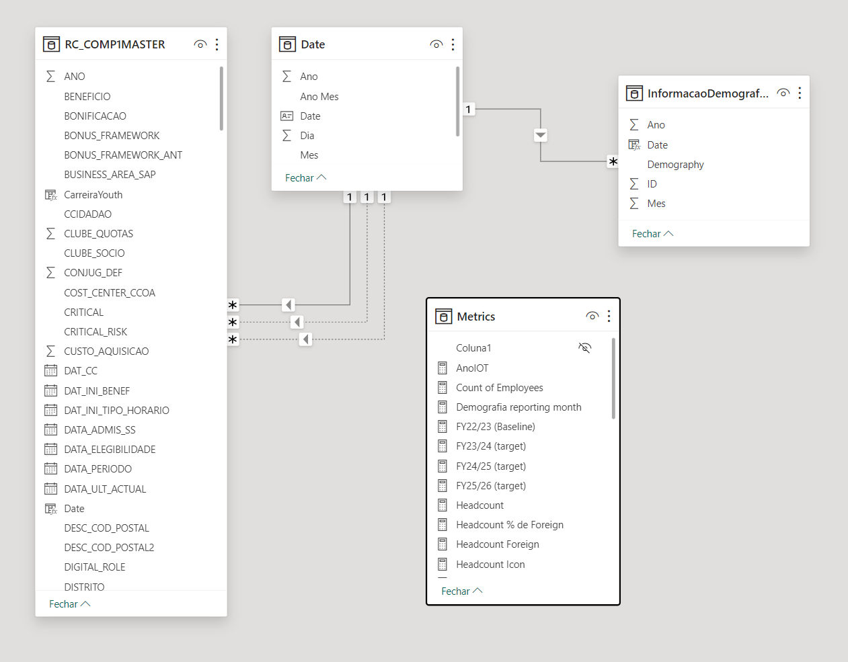

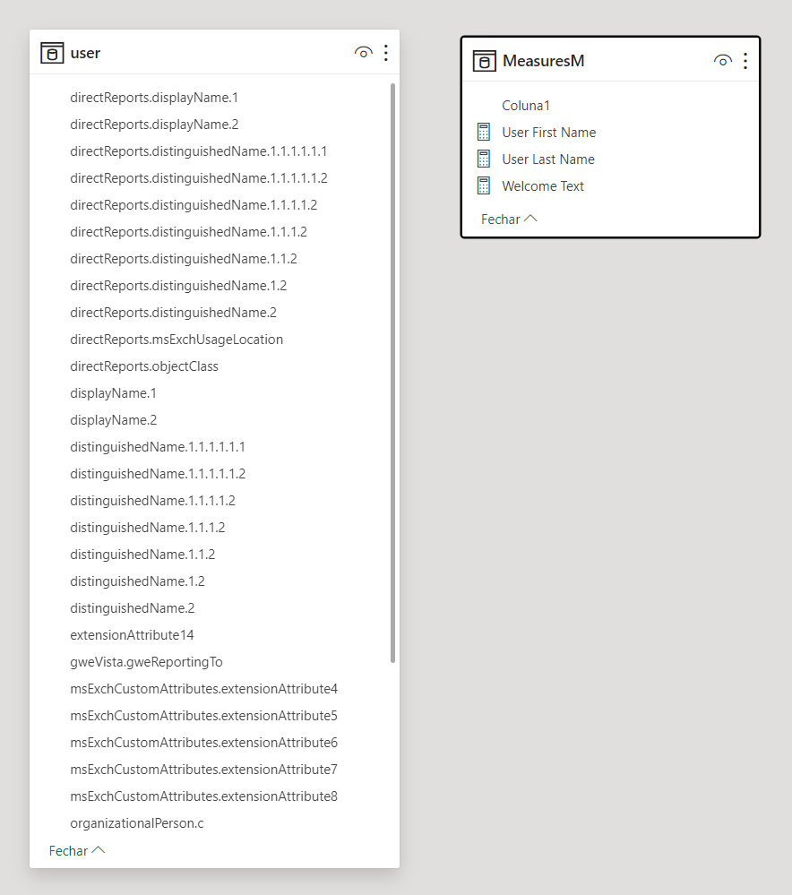

**Desenvolvimento:**

ETL: Extraia dados de fontes como sistemas de RH, folhas de pagamento e pesquisas de funcionários. Transforme esses dados conforme necessário e carregue-os no Power BI.

Desenvolvimento de Dashboards: Construa os dashboards no Power BI, utilizando diferentes tipos de visualizações (como gráficos de barras, tabelas dinâmicas e indicadores de desempenho).

Testes: Realize testes para garantir que os dashboards exibam dados precisos e sejam fáceis de usar.

**Implantação:**

Dashboard demografia – foi publicado e foi enviado um email aos respetivos colaboradores com as informaçoes e a pedir o feedback e se desejava que fosse acrescentado mais alguma coisa. E explicando a segurança e acesso ao dashboard.

Feedback:



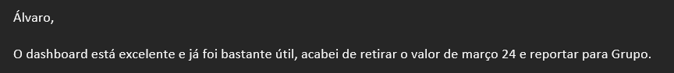

**Adoção e Manutenção:**

Dashboard demografia – o dashboard e carregado com a informação do mês anterior ao corrente e é enviado um email a informação que o dashboard já se encontra com a informação atualizada e assim podem enviar para o grupo Vodafone as informações.

Dashboard team leaders – O dashboard diariamente é atualizado automaticamente através da ligação direta ao active directory database assim tem se os dados sempre atualizados.

Metricas usadas:

Dashboard demografia:

Count of Employees (faz um count dos colaboradores ativos retirando estagiários e assign outs);

Headcount (count employess menos datas de saidas desse mes);

Headcount Foreign (todos com a nacionalidade diferente de português);

Headcount Portugueses (todos com nacionalidade portuguesa);

Numero de Novos Colaboradores Estrangeiros (numero de novos colaboradores que entraram no mês sem ser portugueses);

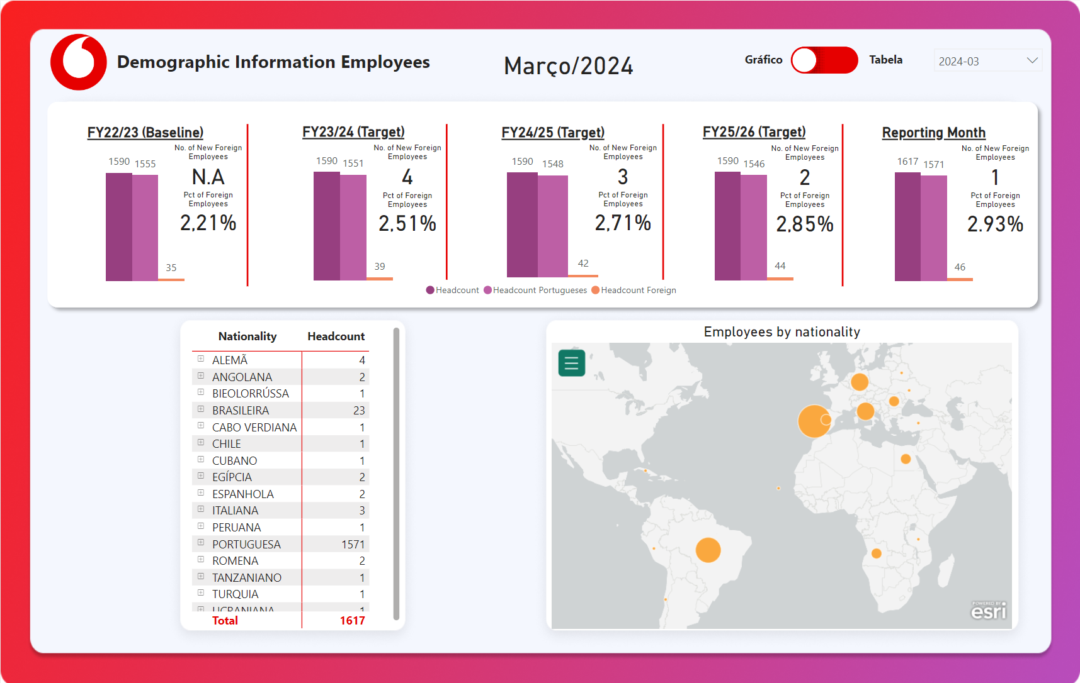

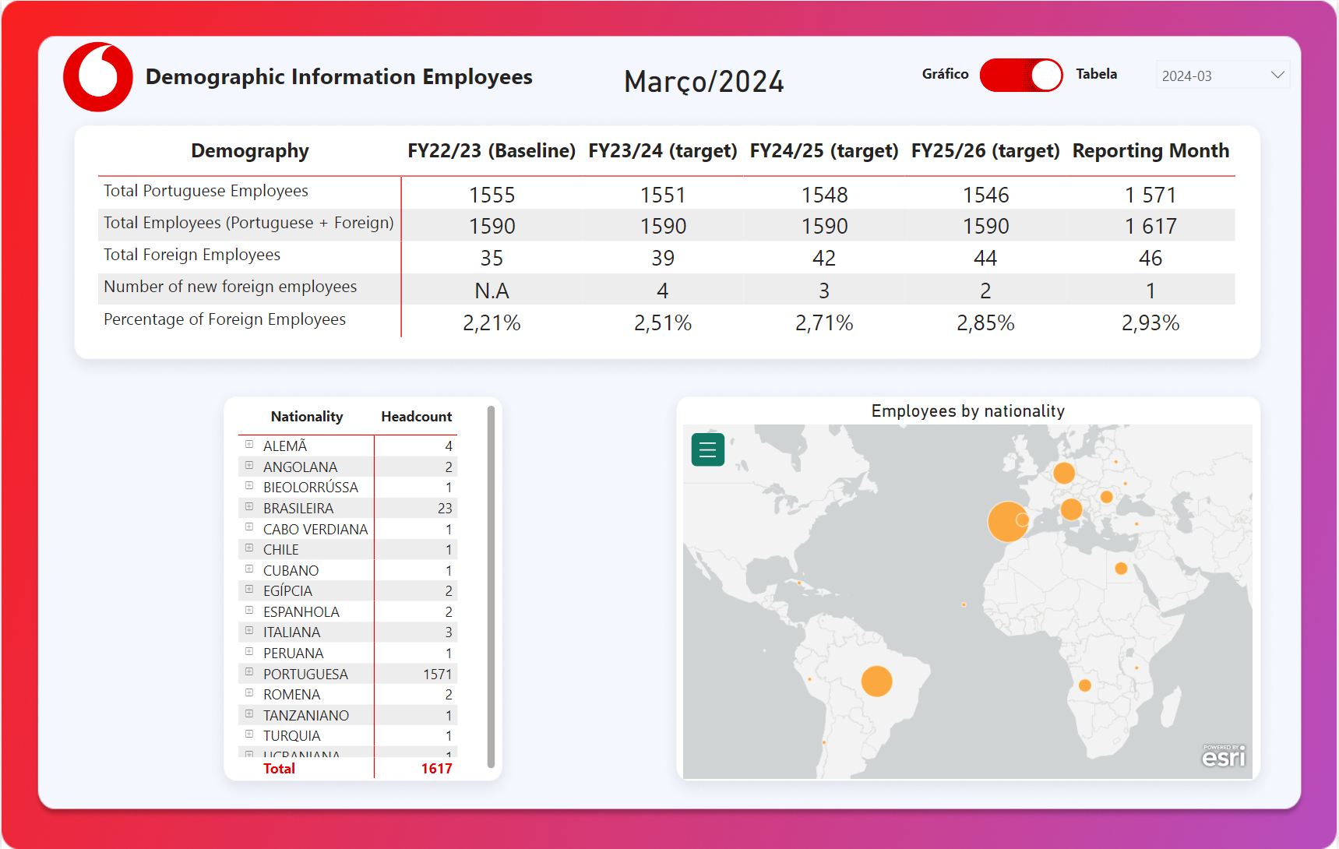

M4t\_rc\_comp1\_rc\_db:

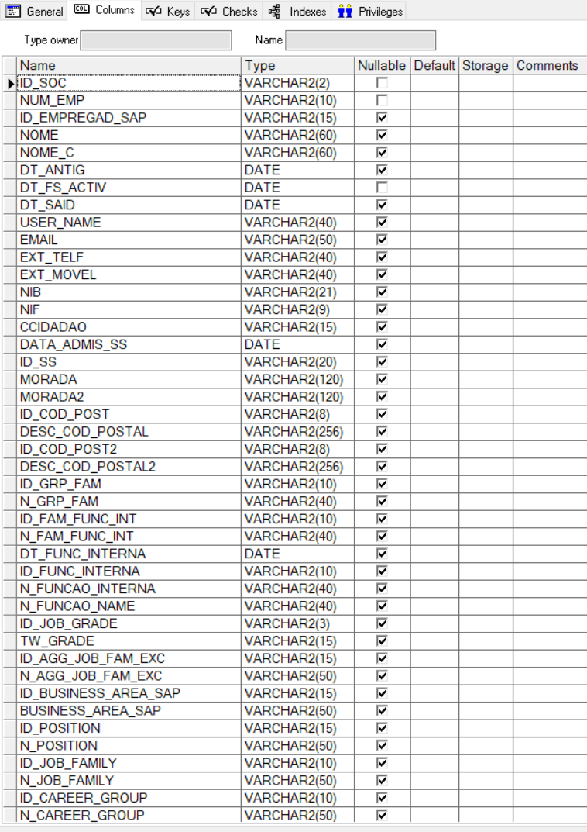

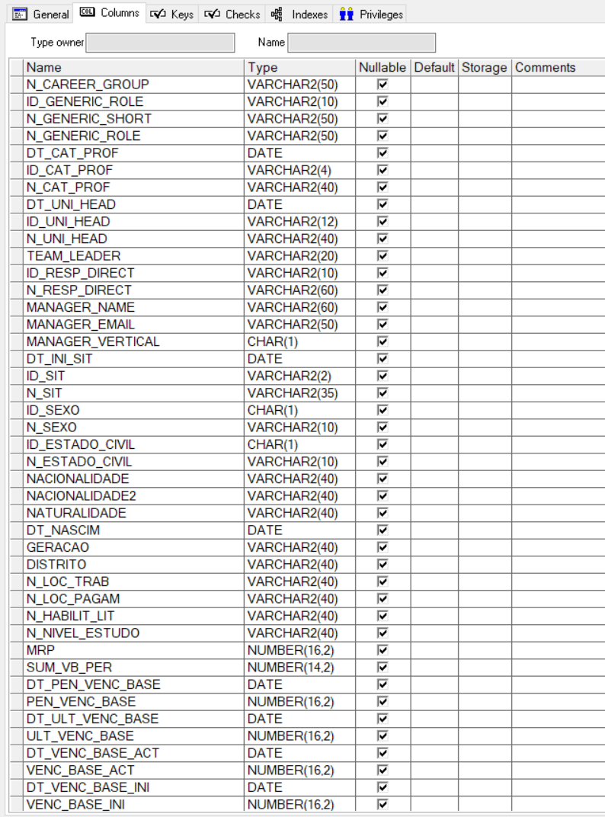

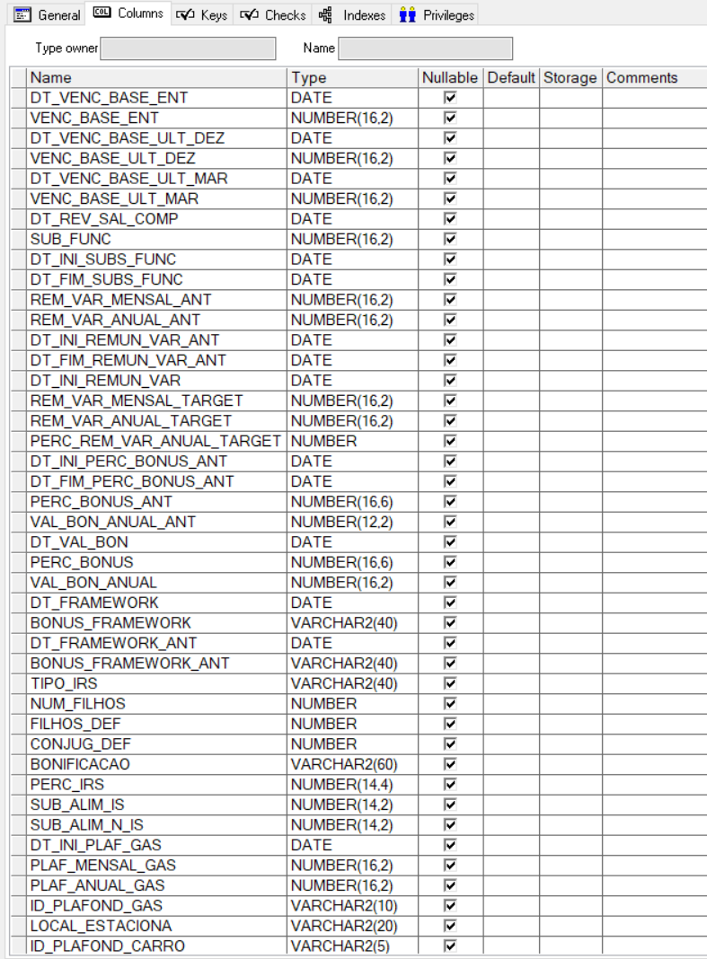

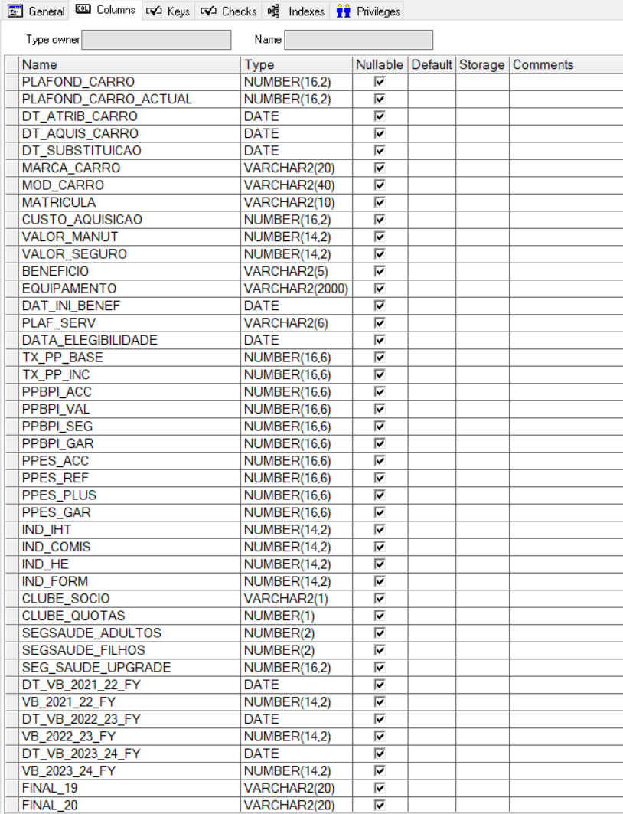

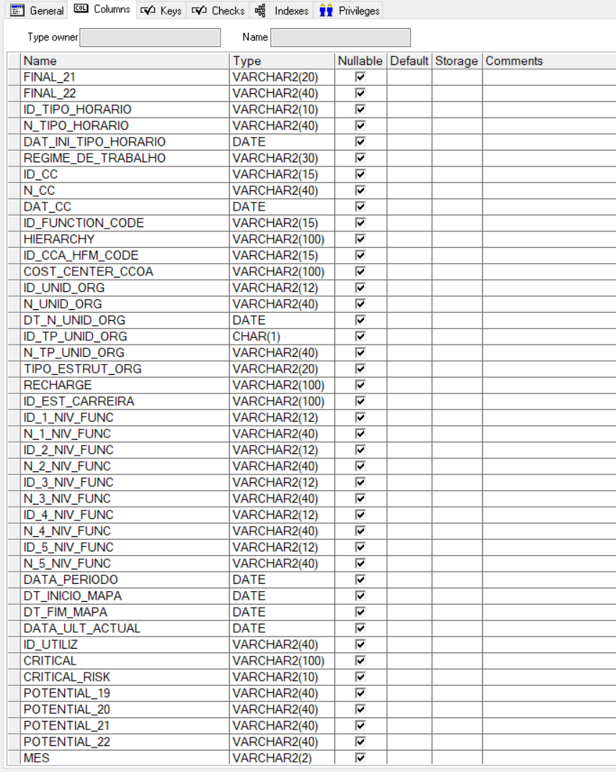

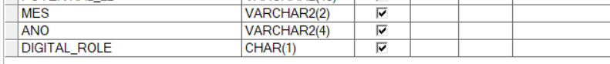

Dashboard Team Leaders:

